新 书 推 荐

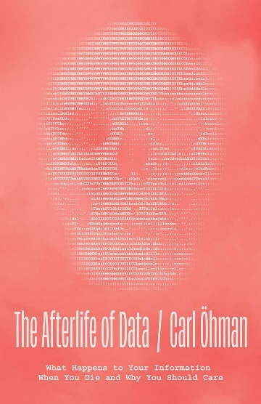
中文书名：《数字遗产的命运：当你死后你的信息会发生什么变化以及为什么你应该关心这些信息》
英文书名：THE AFTERLIFE OF DATA: What Happens to Your Information When You Die and Why You Should Care
作 者：Carl Öhman
出 版 社：University of Chicago Press
代理公司：ANA/Jessica
页 数：200页
出版时间：2024年4月
代理地区：中国大陆、台湾
审读资料：电子稿
类 型：科普

内容简介：

这是一本发人深省的短篇小说，讲述了我们死后网络身份的去向。

如今，我们的生活如此依赖于网络，但我们去世后呢？多亏了我们留下的数字足迹，现在我们可以在死后重建身份。事实上，人工智能技术已经让我们能够与逝者进行“互动”。不久之后，在Facebook上，已去世的用户将超过在世的活跃用户，这比我们想象的还要快。在这本发人深省的书中，卡尔·奥曼（Carl Öhman）探讨了一个日益紧迫的问题：我们应该如何处理所有这些数据，我们的数字遗产是否真正属于我们自己——如果答案是否定的，谁应该有权决定我们这些数据的去向。

这其中的风险与挑战不言而喻。仅在未来三十年，就将有20亿人死亡。我们这些留下来的人将继承未来一代人的数字遗产——第一批数字公民。无论谁最终掌握了这些档案，都将有效控制未来对我们集体数字历史的访问权，而这种权力将产生巨大的政治后果。无论过去、现在还是未来，每个人都应该关注我们数字遗产的命运。奥曼解释说，要应对这些挑战，就需要我们共同对经济和技术系统进行全面重塑，以反映出数字遗产的价值，而不仅仅是金钱价值。

当我们面临深刻的文明变革时期时，《数字遗产的命运》将是一本不可或缺的指南，帮助我们理解我们作为人类为什么以及如何必须掌握我们集体数字的过去，以免为时已晚。

作者简介：

卡尔·奥曼（Carl Öhman）是瑞典乌普萨拉大学（Uppsala University）政治科学助理教授，同时也是政府系的副高级讲师。他于2020年9月获得英国牛津大学（University of Oxford）博士学位，导师为卢恰诺·弗洛里迪（Luciano Floridi）。他的研究横跨多个主题，包括人工智能的政治和伦理问题、深度伪造和数字遗产等，《纽约时报》（New York Times）、英国广播公司（BBC）和《时代》周刊（TIME Magazine）等媒体都曾报道过他的研究成果。2020年，他被Scopus/Elsevier评为英国艺术与人文领域排名第一的年度职业研究人员新秀。

媒体评价：

“这本书短小精悍，不容错过。基于他的开创性研究，奥曼探讨了任何数字社会都会面临的紧迫问题：死者数据的快速积累和管理。《数字遗产的命运》是对我们数字遗产伦理和政治的一次引人深思、富有启发性和理论性的探索。任何拥有数字存在的人都会对这本书产生浓厚的兴趣。”
----卢恰诺·弗洛里迪（Luciano Floridi），《人工智能伦理》（The Ethics of Artificial Intelligence）的作者

“如何处理逝者的数据最初被视为一种病态的好奇心，后来成为那些数字足迹特别多的人的小众关注点。奥曼以巧妙的推理和雄辩的口才，揭示了数字逝者的真正范围和意义，以及他们与我们集体的现在和未来是如何从根本上交织在一起的。他以精雕细琢、切中要害的文笔，毫不费力地将读者带入对新领域的更深层次理解，并敦促我们走向最终显而易见的结论：数字逝者是我们的责任，因为没有他们，我们就失去了自我。”
----伊莱恩·卡斯凯特（Elaine Kasket），《网上遗产》（All the Ghosts in the Machine）的作者

“在互联网时代，逝者在网络上的出现似乎只是生活中的一个小插曲，甚至令人毛骨悚然。但正如奥曼在这本观点鲜明、内容广泛的书中所展示的那样，数字逝者处于基本的历史、经济和文化力量的交汇点上。他将超当代现象置于史前的人类叙事中，引导我们了解逝者的所有权、利用、保存和毁灭等紧迫问题。《数字遗产的命运》无可避免地表明，作为新全球档案馆的第一批公民，我们有责任为那些已经死去的人和那些尚未出生的人掌握我们的数字命运。”
----帕特里克•斯托克斯（Patrick Stokes），《数字灵魂》（Digital Souls）的作者

《数字遗产的命运：当你死后你的信息会发生什么变化以及为什么你应该关心这些信息》

引言：一个集体性问题
新纳图芬人
我们该如何对待数字逝者？每个人都关心的问题
第1章：从骨头到字节
第2章：如何看待数字遗骸？什么是数字遗骸？
第3章：数字来世产业的兴起
第4章：谁拥有（数字）过去？
第5章：活在死亡后的状态中
结语

感谢您的阅读！
请将反馈信息发至：版权负责人
Email：Rights@nurnberg.com.cn
安德鲁·纳伯格联合国际有限公司北京代表处
北京市海淀区中关村大街甲59号中国人民大学文化大厦1705室, 邮编：100872
电话：010-82504106, 传真：010-82504200
公司网址：http://www.nurnberg.com.cn
书目下载：http://www.nurnberg.com.cn/booklist_zh/list.aspx
书讯浏览：http://www.nurnberg.com.cn/book/book.aspx
视频推荐：http://www.nurnberg.com.cn/video/video.aspx
豆瓣小站：http://site.douban.com/110577/
新浪微博：安德鲁纳伯格公司的微博_微博 (weibo.com)
微信订阅号：ANABJ2002

